**ЧЕЧЕНСКАЯ РЕСПУБЛИКА**

**МБОУ «ОЙСХАРСКАЯ СШ №2»**

**ГУДЕРМЕССКОГО МУНИЦИПАЛЬНОГО РАЙОНА**

**Отчет по итогам Недели**

**педагогов-психологов**

**и социального педагога**

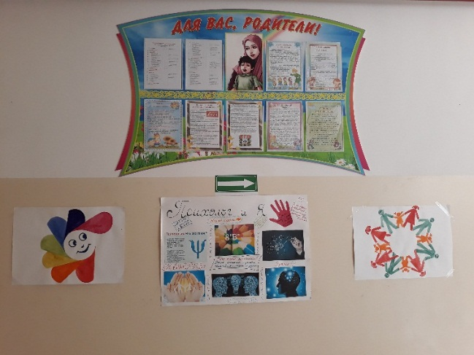



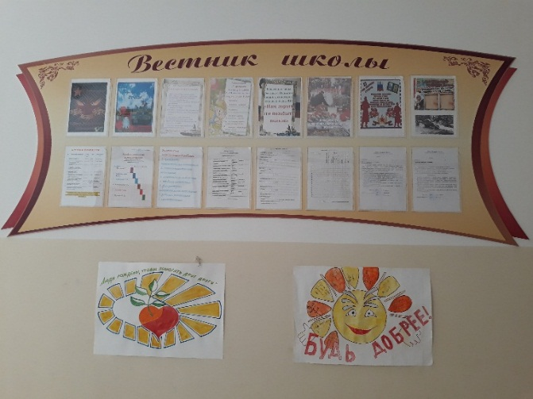

Педагоги-психологи: Албасова К.О.

Тавбулатова М.С.

Социальный педагог: Атаева М.М.

Психология не есть каприз, это машина, которую если пренебречь, она перестанет работать.

М.Меньшиков.

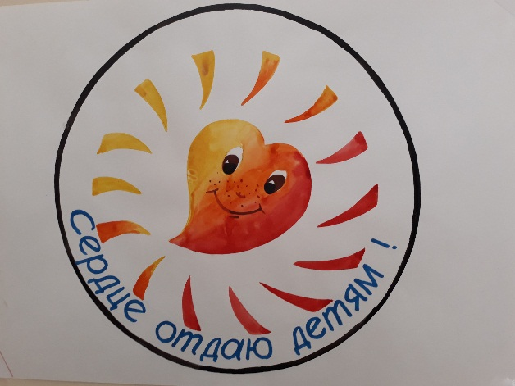

Психологическая служба школы открыла неделю психологии акцией «С каким настроением ты пришел сегодня в школу?». В акции участвовали учащиеся, педагоги и техперсонал школы. Приятно было заметить, что основная масса участников акции пришли в школу с хорошим настроением.

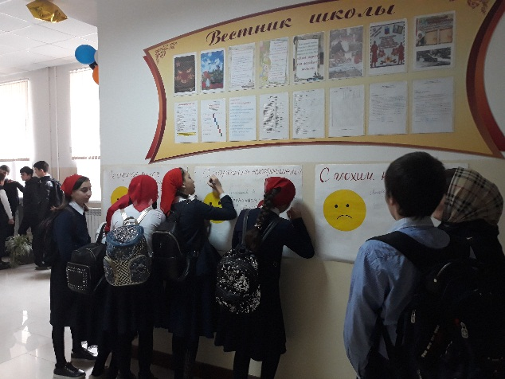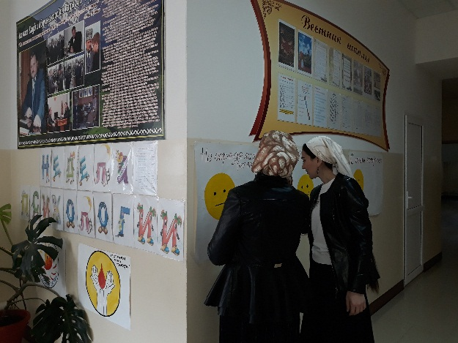

С учащимися 9 «В» класса Тавбулатова М.С. провела психологический классный час «От выбора профессии к успеху в жизни». Цели:дать учащимся представления о профессиях, помочь выявить способности к определённому виду деятельности. Классный час начался со слов Эзопа: «Истинное сокровище для людей - умение трудиться». Ведь именно от любви к труду зависит дальнейшая жизнь и быт человека.

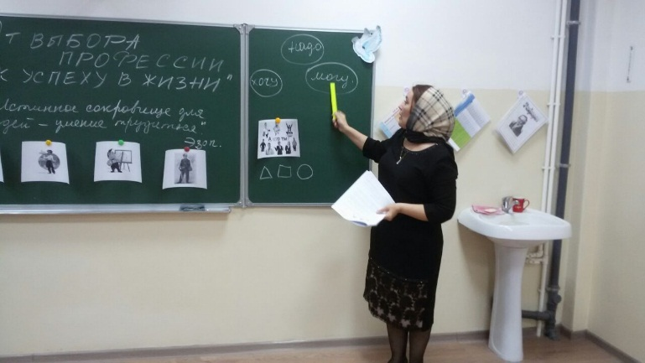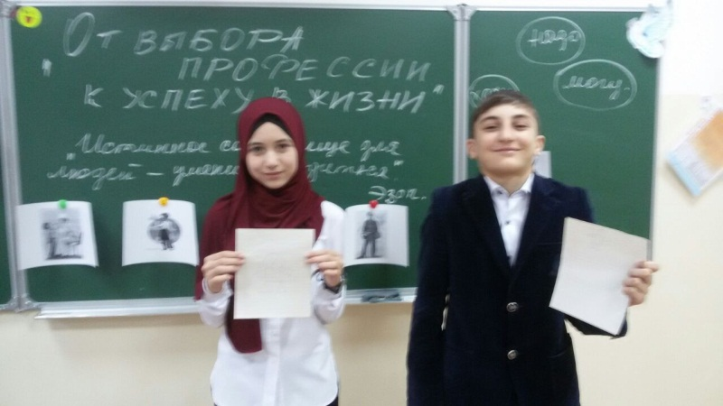

Второй день недели психологии открылся акцией «Ларец радости или Предсказания Цветной радуги». Организатор ВВР Мушкаева Ф.Ю. вовлекла в эту работу активистов школы. Очень интересно было узнать участникам акции, что же за предсказание их ждет.

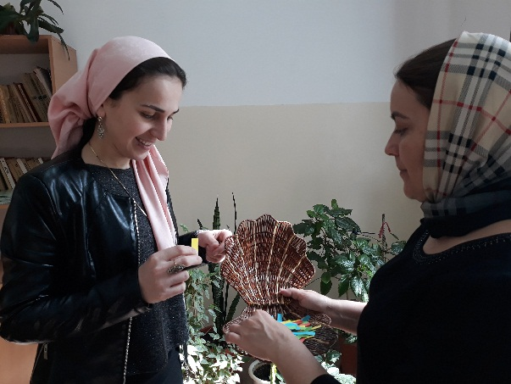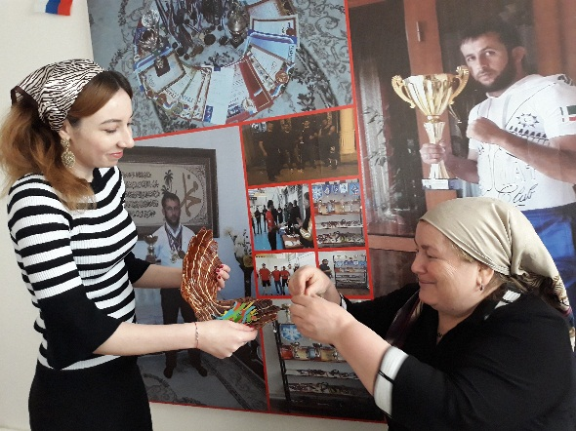

С учащимися 7 «Г» класса Албасова К.О. провела психологическая игру «Школа идеального лидера». Целями данной игры являлись ознакомление учащихся с понятием "лидерская одарённость", исследование лидерских качеств, поиск путей обогащения своего лидерского потенциала, умение работать в группе. В конце игры учащиеся провели рефлексию. Истинный лидер думает о других людях, считается с их интересами. Это порядочный человек, который не кривит душой, ведь одетая маска отзывчивости долго не продержится, истинное лицо человека всё равно проявится в его поступках, в отношении к товарищам.

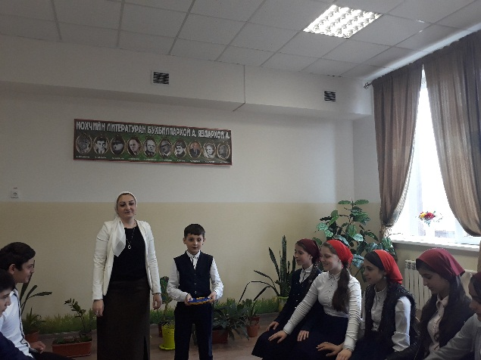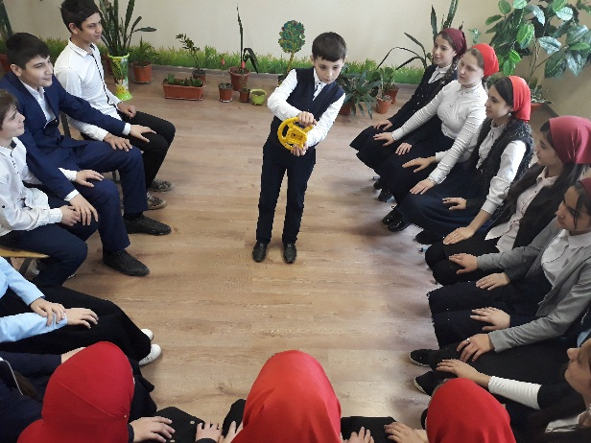

С младшими школьниками Алабаева А.С. провела акцию «Ладошки доброты». Учащиеся младшего звена в течении всего дня всячески помогали в работе педагогам и техперсоналу (приносили воду, выносили мусор и т.д.). К концу рабочего дня был подведен итог. Если человек ожидает благодарности за свою доброту, это не может считаться истинной добротой. Вы не должны рассчитывать на то, что станете свидетелем радости других и услышите их похвалу. Добрые дела сами по себе должны доставлять вам удовольствие, и при этом, давая что-то другим или помогая им, вы не должны ожидать награды. Такова настоящая доброта.

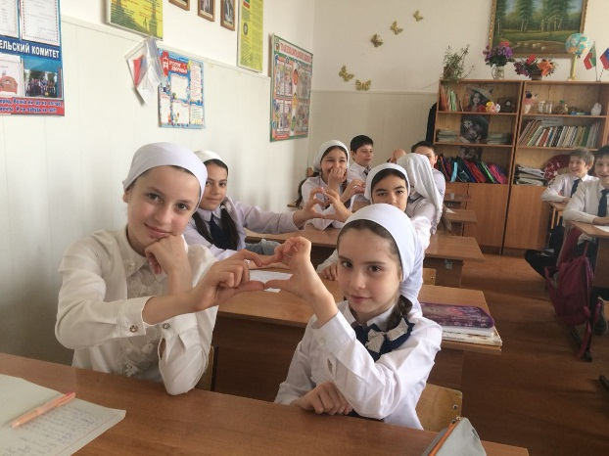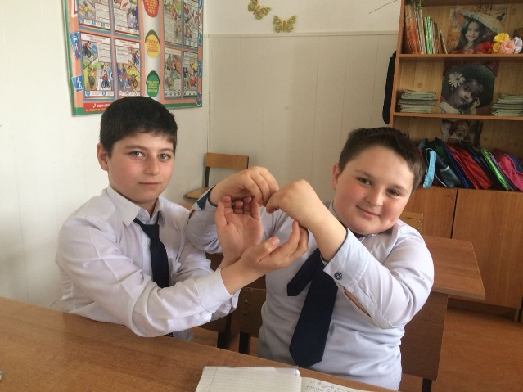

Третий день недели психологии прошел под девизом «День спонтанного проявления доброты».

Классный руководитель 4 «Е» класса Лилаева Л.Д. провела психологическую игру с младшими школьниками «Давайте жить дружно». Целями игры являлись выработка в детях доброжелательное отношение друг к другу, развитие в них коммуникативных навыков.

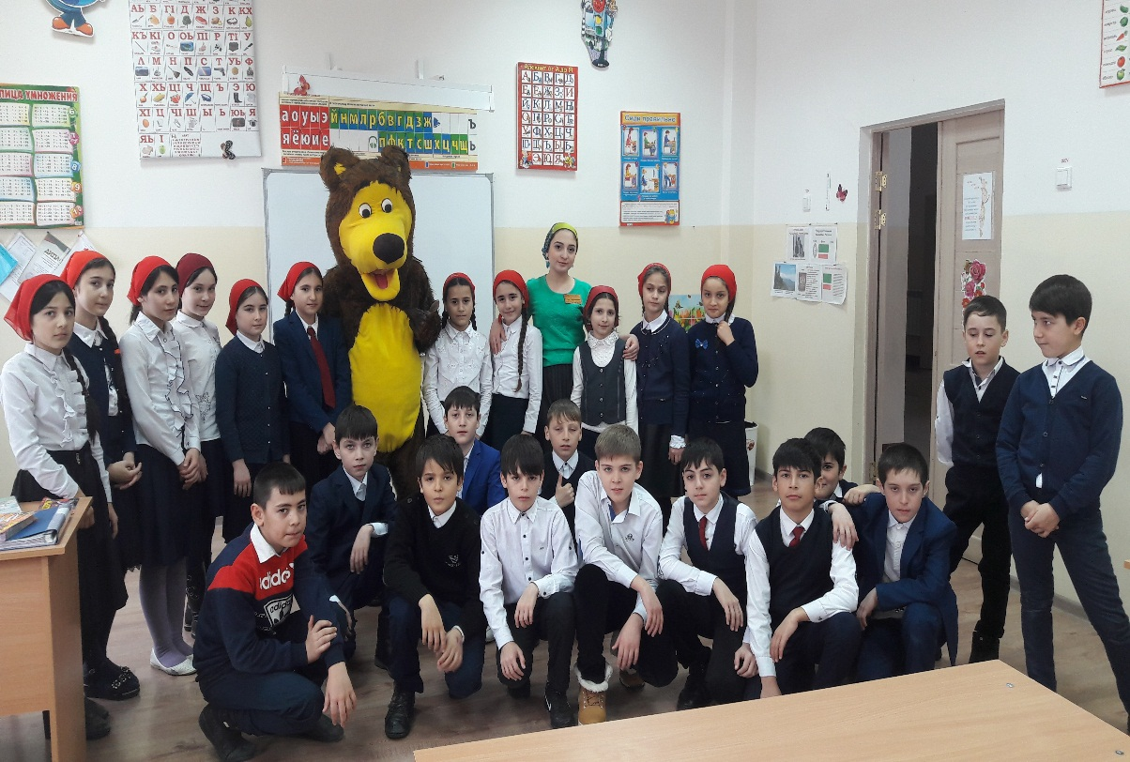

Социальным педагогом Атаевой М.М. был проведен классный час с учащимися 6 «А» класса «Что такое толерантность?». Цели: знакомство учащихся с понятием «толерантность», его происхождением, значением и актуальностью его формирования как нравственного качества личности. Классный час был открыт притчей «Ладная семья». В заключении прозвучали такие слова: «Класс – это маленькая семья. И хотелось бы, чтобы в нашей семье всегда царили доброта, уважение, взаимопонимание, не было бы ссор, чтобы вы научились быть терпимыми друг к другу»

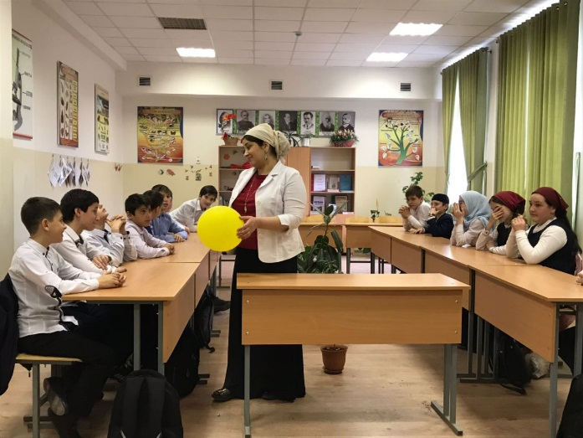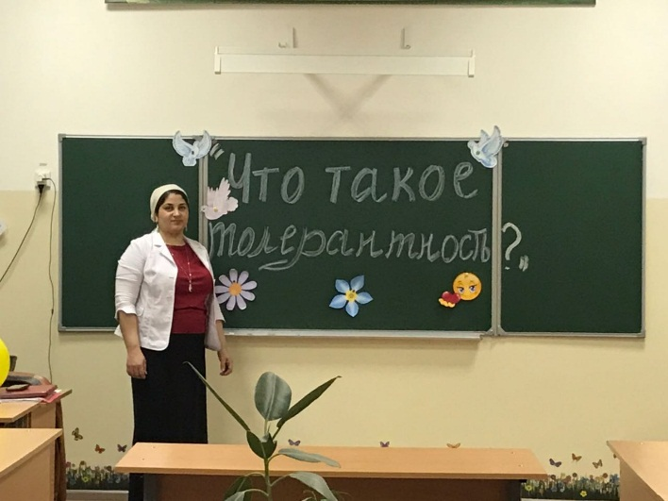

Четвертый день недели психологии открылся акцией «Отдохни. Создай себе настроение». Практическое занятие для педагогов «Эмоции и чувства». Целью этой акции было создание условий для формирования умения анализировать собственное эмоциональное состояние, как средство для достижения личных жизненных целей. С педагогами провели тест: “Ваши эмоции ”.

Этот рисуночный тест дал возможность увидеть, насколько правильно мы передаем свое эмоциональное состояние, и показал основные черты нашего характера.

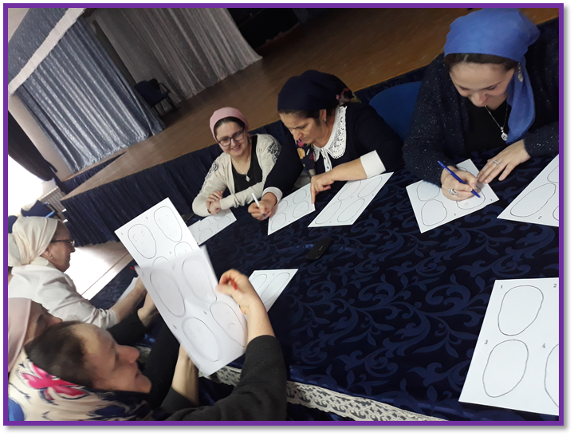

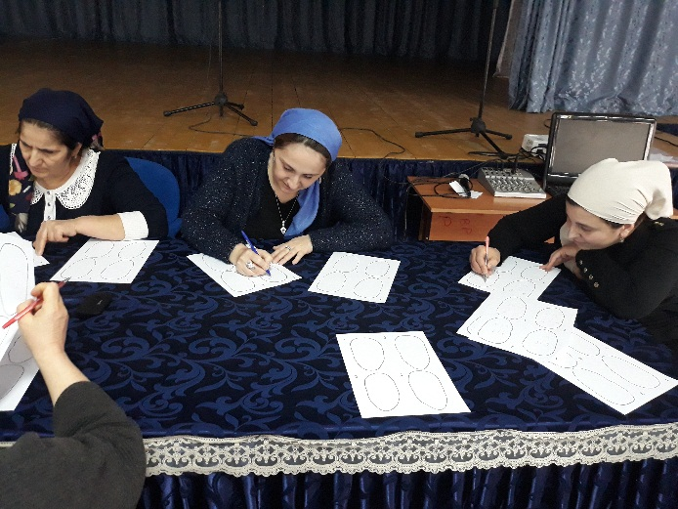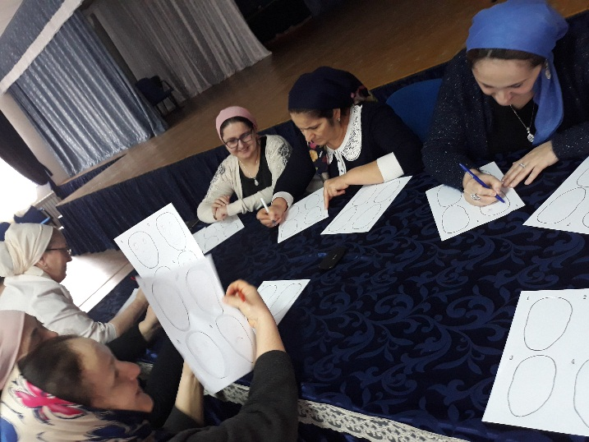

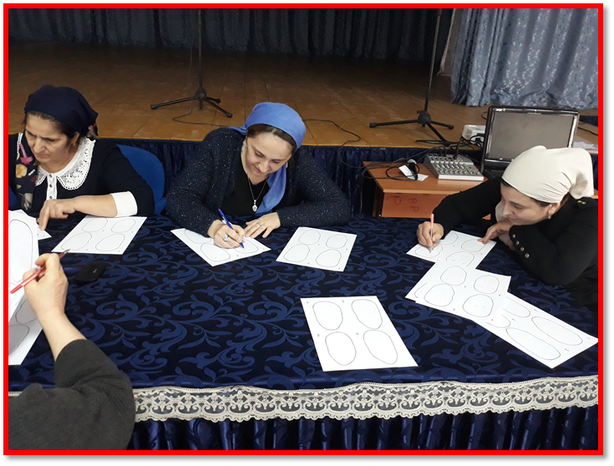

Вся работа психологической службы школы с 19.03.18.по 22.03.18 была отражена на стенгазете под названием «По следам недели психологии»